- Будь внимателен. Сегодня надо размышлять. Не спеши, объясняй свои действия вслух.

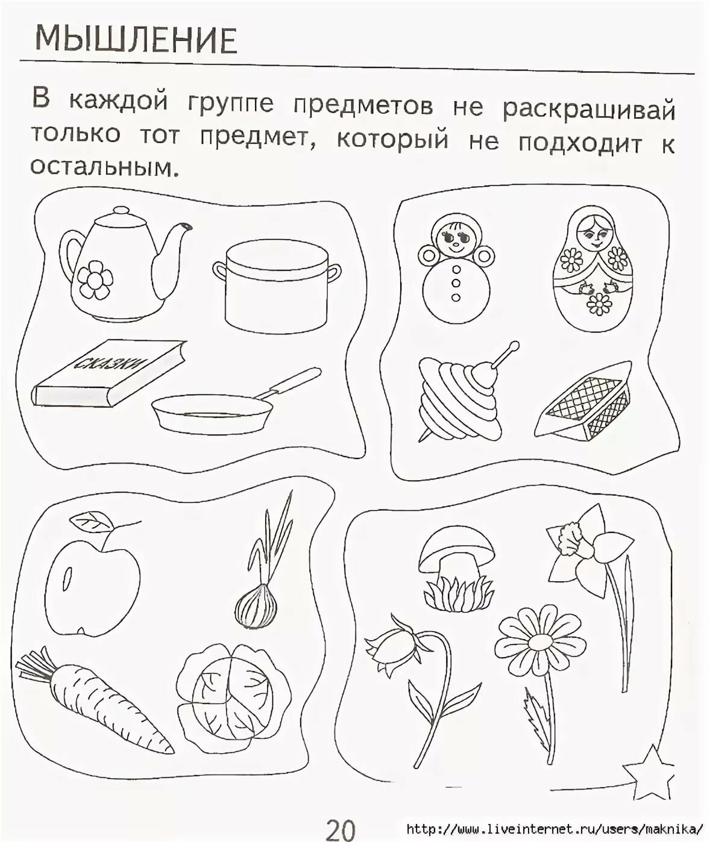

- Вспомни, что такое закономерность или последовательность. Выполняй работу простым карандашом или ручкой.
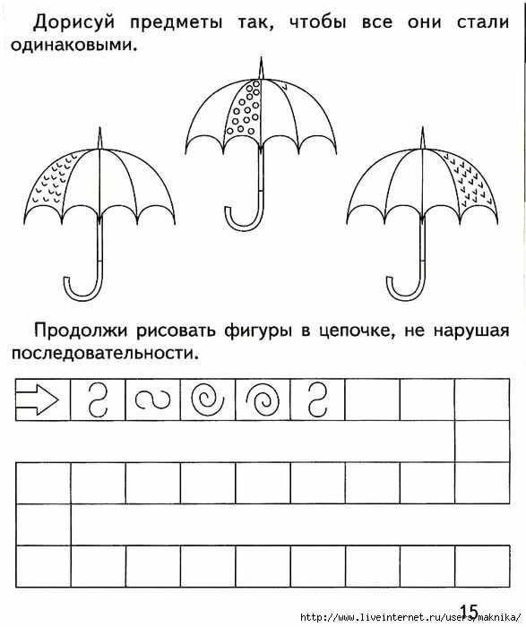
Готовые работы сфотографируйте и пришлите в группу WhatsApp или на Электронную почту shurochka68@mail.ru
Если возникли вопросы пишите на номер 89600822911

